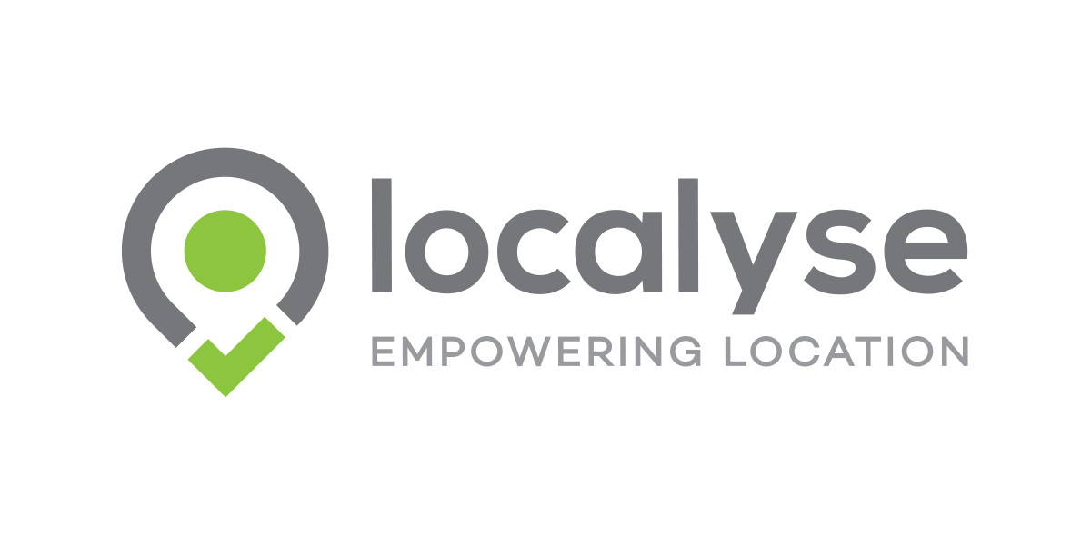
Localyse lanceert ODIQ, online verkeersinformatietool op basis van Google Maps
Floating car data uit Google Maps eindelijk beschikbaar voor verkeersmanagement
Edegem, 18 september 2017 – Het Belgisch technologiebedrijf Localyse, Google Cloud Premier Partner voor de Benelux en gespecialiseerd in Google Maps, lanceert vandaag haar nieuwste ontwikkeling ODIQ (Origin-Destination Intelligence) voor het grote publiek. ODIQ is een unieke verkeersinformatietool op basis van Google Maps en laat toe om bereikbaarheid en mobiliteit nóg eenvoudiger, intelligenter en sneller te monitoren dan tot nu toe mogelijk was.
Chris Hoogwys, Managing partner van Localyse: “Als Location Expert en Google Maps Premier partner komen wij, via onze klanten, met veel mobiliteitsvragen in contact. Dit bracht ons op het idee om een tool te ontwikkelen dat eenvoudig, snel en nauwkeurig inzichten kan geven in de verschillende aspecten van mobiliteitsproblemen.”
ODIQ is de allereerste verkeersinformatietool die de accurate gegevens van Google Maps, met meer dan 1 miljard actieve gebruikers wereldwijd, ter beschikking stelt in de BeNeLux. ODIQ is uniek omwille van de hoge kwaliteit van verkeersdata die de tool gebruikt: de floating car data van Google Maps. De data is volledig, nauwkeurig, up-to-date en gevoed door miljoenen gebruikers van mobiele Android & IOS toestellen. Daarnaast wordt de data ook aangevuld met verkeersinformatie van openbare instanties.
Jeffrey Benning, Business Development Manager bij Localyse, stelt dat dankzij ODIQ nu ook derde partijen voor het eerst toegang krijgen tot de rijke verkeersdata van Google Maps: “Nu ODIQ live is, maken wij FCD (Floating Car Data) beschikbaar en bruikbaar voor verkeersmanagement. Gebruikers van ODIQ kunnen een beter inzicht verwerven in de bereikbaarheid en mobiliteit van zelf ingegeven locaties. Zo worden hindernissen en verhoogde risico’s tot ongevallen vermeden en kunnen bewoners beter advies krijgen voor omleidingsroutes bij wegwerkzaamheden.”
ODIQ monitort, analyseert en visualiseert de verkeerssituatie op de verschillende locaties van een traject. Het monitoren kan zelfs ingesteld worden per minuut, wat zorgt voor een zeer nauwkeurige weergave die een gedetailleerd inzicht geeft in het mobiliteitsbeeld van een bepaalde route.
ODIQ werd ontwikkeld door Localyse, in samenwerking met T4Technology. De kennis van beide bedrijven - T4Technology, expert op het gebied van gespecialiseerde verkeerskunde, en Localyse, met ruime kennis en ervaring met Google Maps APIs - bleek een verrassende match. ODIQ werd al getest door verschillende bedrijven en overheidsinstanties en bleek telkens uiterst succesvol. Op de website van Localyse komen heel binnenkort diverse ervaringen met concrete use cases.

Over Localyse
Technologiebedrijf Localyse, gevestigd in Edegem en Utrecht, is Google Cloud Premier Partner voor de Benelux en gespecialiseerd in Google Maps. Het bedrijf maakt zelf producten op basis van Google Maps, maar biedt klanten ook ondersteuning bij het ontwikkelen van hun eigen applicaties. Localyse’s nieuwste ontwikkeling ODIQ verenigt alle actuele, online verkeersinformatie op basis van de uitgebreide verkeersgegevens van Google Maps en stelt die beschikbaar aan derden.
Meer informatie: www.localyse.eu en http://localyse.eu/nl/odiq/
Persinformatie
Square Egg, Sandra Van Hauwaert, sandra@square-egg.be, GSM 0497 251816
Localyse, Elke Kraemer, elke.kraemer@localyse.eu, GSM 0492 588 690

